***ИНСТРУКЦИЯ по созданию - ЗАКАЗА, на КПК (Андроид).***

Запускаем программу из меню смартфона.

Переходим на закладку «Визиты»,

Проверяем, есть ли в данном модуле торговая точка. Есть ли же нет , то заходим в закладку «Клиенты» , нажимаем на необходимого контрагента, выходит информационное окно:

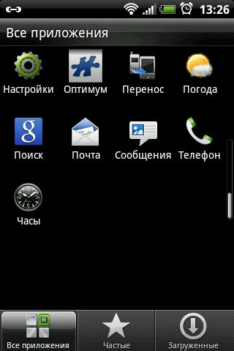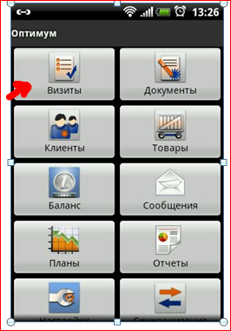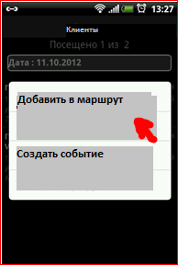

Модуль «Визиты» предназначен для работы с маршрутами торгового представителя.

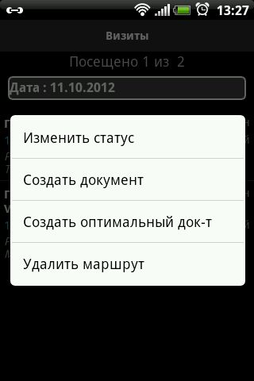В списке визитов отображаются элементы, каждый из которых предоставляет краткую информацию по визиту, а именно:

* название точки;
* адрес точки;
* результат посещения;
* признак внепланового визита.

При удержании элемента маршрута (визита) появляется контекстное меню, в котором можно выполнить следующие операции:

* Изменить статус визита (например, проставить причину отказа);
* создать документ;
* удалить маршрут (удалить внеплановую точку маршрута);
* запустить сценарий.

Для создания нового документа в общем случае необходимо выполнить следующие действия:

1. открыть модуль «Визиты»;
2. кратким касанием элемента в списке открыть окно просмотра деталей визита в ТТ;
3. нажать на кнопку «Создать документ»;

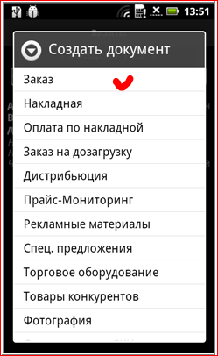

Создаем документ «Заказ» в выбранной точке

В открывшемся документе переходим на закладку «Позиции» и заполняем «Количество» для номенклатуры товаров.

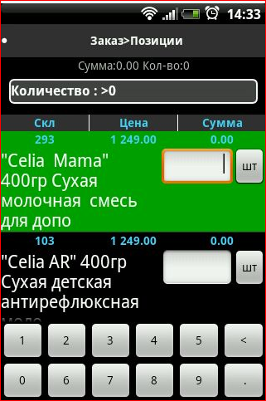

Сохранить документ. Для сохранения документа следует нажать на аппаратную кнопку «Назад» и выбрать в открывшемся информационном окне команду «Сохранить».